事務組

* + 台南市政府推動四省專案，請老師持續提醒學生省水省電，隨手關閉水龍頭與電源。

教室佈置請盡量使用拆除後不會留下痕跡的佈置方式，以免造成教室牆面或佈置黑板的破壞

* 教室財產事項：
* 請確認班級內之財產、物品(單槍遙控器請務必移交給下ㄧ個使用班級的老師， 無線滑鼠請老師自行保管) ，教室內之財產物品請勿任意移動，移動前請先與事務組連絡。
* 門和抽屜鑰匙請記得交接給下一位使用教室的老師。抽屜請勿抽取移到另一張桌子，鑰匙將無法上鎖。
* 小叮嚀:愛惜使用學校物品，勿破壞或浪費，物品損壞等情事請到總務處填寫維修單或撥分機206。
* 預計下學期期初(9月)進行財產盤點，請老師搬入教室時確認班級的財產及物品。
* 六年級教室智慧白板搭配的資訊設備，請確實移交，點收表有三聯。

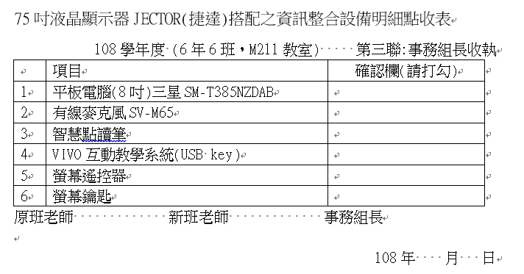

* 本學期辦理完成之工作事項：
  + 2/26及4/20飲用水檢驗皆通過標準，分別是位於進德樓1F穿堂、二樓穿堂、修業樓1F東側、2F休息室前、3F東側及3F休息室前、的飲水機及廚房出水口，檢驗報告結果皆置於飲水機旁資料夾
  + 清洗勤學樓、進德樓、修業樓水塔
  + 活動中心頂樓冷氣水塔投藥以免長藻類
  + 修繕損壞物品......
* 家長會活動感謝各位的參與:
  + 春季旅遊、處理運動服相關事宜、舉行畢業聯歡餐會
* 暑期預計辦理之工作事項：
  + 飲用水檢驗
  + 暑期輔導結束後，將清洗廚房、音樂館水塔與修業樓後地下水池
  + 協助輔導室辦理新生訓練活動
  + 開學前完成班級教室桌椅之移動，更改班級牌、分機號碼，校園環境持續整理中

廣達游於藝時程

* + 培訓:導覽小尖兵9/6(五)前往臺南美術館二館參觀及受訓，8/26-28暑期集訓，在接近到校展覽前，也需利用早自修及午休接受密集訓練。
  + 上學期最後一周為展期，現場會有台展三少年作品和各班的教學成果。屆時請老師安排時間前往參觀，並請老師將展覽融入教學，提供相關的跨領域教學成果。

邀請各位老師一起參與~

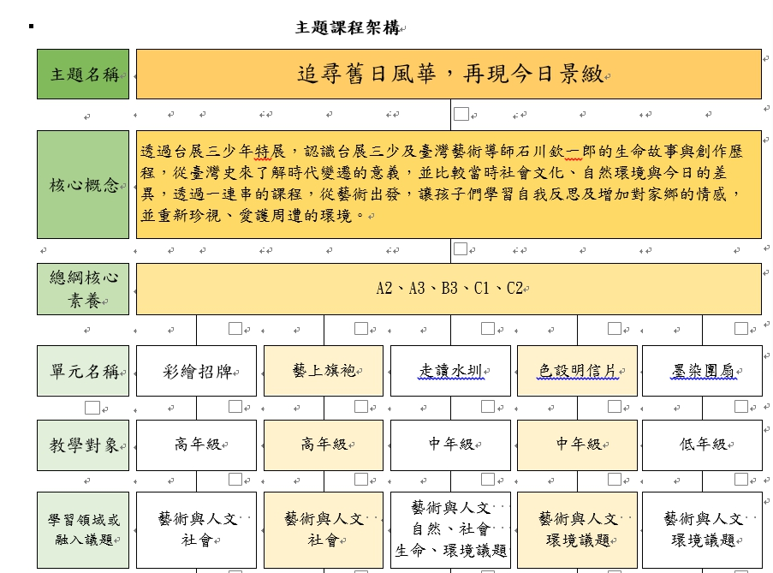

跨領域統整課程-台展三少年



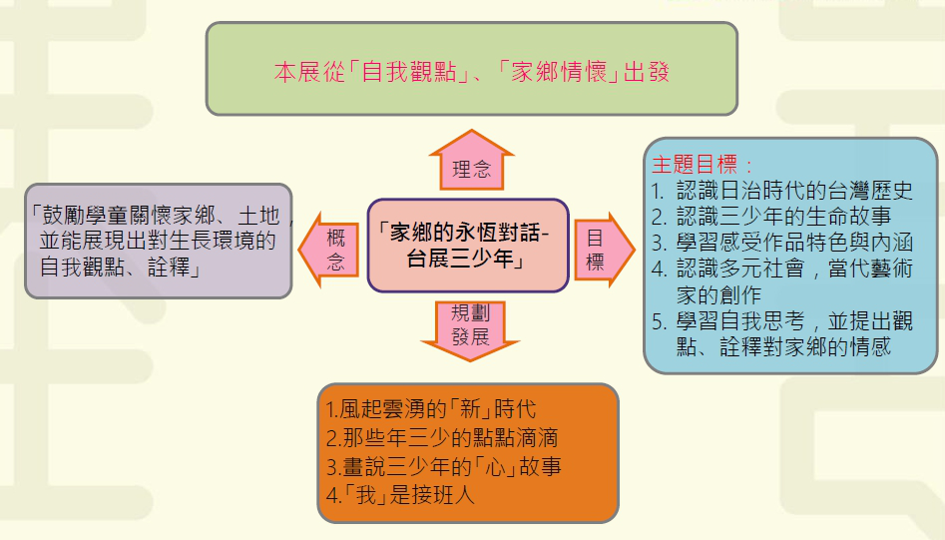

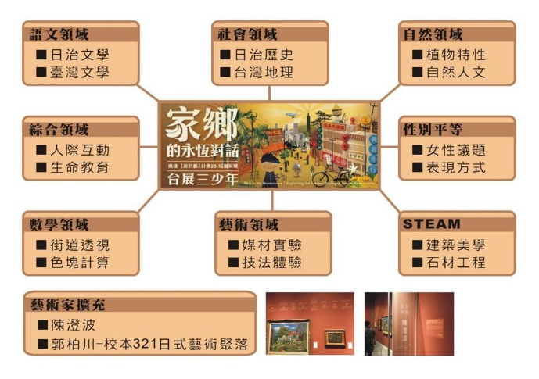

本學期標案

* 108年音樂館演奏廳座椅更新財務採購-完成招標，暑假開始執行
* 108年進德樓耐震詳評勞務採購案，已和結構技師、專家學者開完期初審查會議，預計8/9召開期末審查會議，後續將準備進行進德樓耐震補強作業。
* 108學年度六年級畢業旅行勞務採購-完成開標，108學年度執行
* 108年度音樂館屋頂防水隔熱工程-建築師規劃設計中，招標與執行時間未定
* 108學年度學生制服採購6/19開標完成，108學年度執行(本校從水雲校長時固定一套1,510元，因物價上漲之故，每件制服調漲15元，冬夏5件共1,585元)
* 108學年度學生游泳教學勞務採購、幼兒園點心財物採購、與原廠商續約做後續擴充，108學年度執行

低碳示範校園兩項認證-  
資源循環校園、低碳校園生活

* 特別感謝學務處瑋民組長大力協助、提供資料，我們低碳校園資料成果豐碩都是一步一腳印換來的~

0518勤學樓更換無障礙扶手，勤學樓二樓地板無障礙將於7/1動工

0531幼兒園遊樂設施檢驗

* 特別感謝幼兒園婉韻主任大力協助，讓幼兒園遊樂設施能逐步汰換~

天溝排水管路更換、廚房部分電路重拉

6/1進德樓耐震詳評檢測與6/10期初審查會議

進德樓耐震詳評期初審查會議初步結論

* 進德樓水泥強度足夠，地下層結構脆弱(北側都是窗戶，沒有南北向牆面支撐)，地上層結構體太大，中間樓梯與兩側樓梯、廁所部分脆弱
* 進德樓結構無法抵抗強震，之後需進行結構補強，讓進德樓遇到強震不致於震倒(補強完仍有可能會震裂，但是不致於像維冠大樓一樣震垮，補強目的為爭取逃命空間與時間)
* 補強工法將由結構技師完成修正過的期初報告後、期末審查報告(8/9)前與校長、新任總務主任討論安全且美觀的補強細節與施工工法。

暑期預計進行工程

* 7/1勤學樓二樓地板無障礙
* 音樂館演奏廳坐椅更換(預計工期四天)
* 全校消防設施改善
* 教室分配圖及電話分機表
* 教室分配圖需等7/13各學年班級數抵定之後才會安排，電話分機表於八月初開始進行設定、調整

重要事項提醒-節電措施



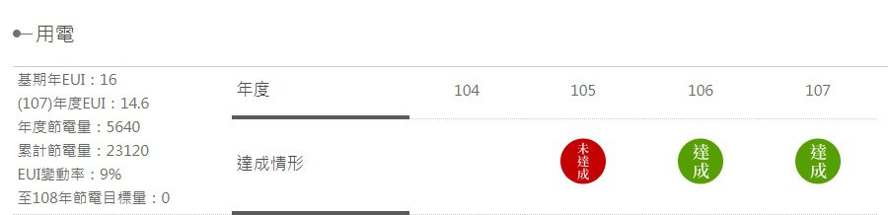

* 106年eui值14.9，107年eui值14.6，有穩定下降，請大家繼續加油!
* 7月開始，修業樓二樓教師休息室冰箱停止使用，暑期輔導未開放樓層之飲水機關閉，開學才開放。
* 各位老師個人高耗能電器用品(電鍋、烤箱…)請帶回家，家裡不要的冰箱不要拿到學校用，已經在學校的請自行清掉，不要浪費學校的電，若需教學使用高耗能電器，請事先通知總務處評估，以免跳電發生危險。

總務處八年來電燈汰換數

* 音樂館全面更新為LED平板燈
* 活動中心舞台與前面兩排都改LED照明燈
* 進德樓一~三樓與四樓4間教室均改為T5或LED燈
* 修業樓三樓與勤學樓二樓大電腦教室與大辦公室後半列入下次經費申請之首要汰換目標(此次申請經費未核准)。

目前仍為舊式T8:修業樓一樓部分教室、二樓，勤學樓一樓部分辦公室

在總務處八年來，特別讚揚與感謝總務處最專業的團隊，以及大家包容與支持  
秋雅謝謝大家~~~